INFORME MENSUAL DE MERCADOS
Mayo 2021
¿Qué ha pasado?
Tipos, renta fija y pendientes
Política monetaria y macro sin novedad.

 | CIERRE | MES | 6M | 1Y
Tipos BCE | 0,000 | 0 pb | 0 pb | 0 pb
Tipos FED | 0,250 | 0 pb | 0 pb | 0 pb
Bono USA 2Y | 0,145 | -1 bp | 0 bp | -1 bp
Bono USA 5Y | 0,811 | -3 bp | 45 bp | 50 bp
Bono USA 10Y | 1,594 | -3 bp | 75 bp | 94 bp
Bono Alemán 2Y | -0,659 | 2 bp | 8 bp | 0 bp
Bono Alemán 5Y | -0,560 | 1 bp | 19 bp | 8 bp
Bono Alemán 10Y | -0,187 | 1 bp | 38 bp | 26 bp
Letra Tesoro | -0,529 | 0 bp | 6 bp | -14 bp
Bono España 2Y | -0,502 | -1 bp | 8 bp | -15 bp
Bono España 5Y | -0,218 | -1 bp | 15 bp | -14 bp
Bono España 10Y 0,463 -1 bp 38 bp -9 bp
CIERRE | Hace 1M | Hace 6M | Hace 1Y
Spread GER10Y/USA10Y -178 pb | -182 pb | -140 pb | -109 pb
Spread GER10Y/ESP10Y -65 pb | -67 pb | -65 pb | -100 pb
Índices de Renta Variable

La atención del mercado sigue centrada casi en exclusiva en los riesgos de tapering que por el momento sigue siendo un escenario remoto y alejado a pesar de las presiones inflacionistas. Las autoridades monetarias, con mensajes muy medidos, mantienen sus discursos más dovish para evitar introducir turbulencias en el mercado. Este escenario, al igual que en los meses anteriores continuará siendo objeto de volatilidad. La evolución del Forward Breakeven de inflación 5Y de la FED se ha convertido en una referencia obligatoria en estos días, lecturas sostenidas por encima del 2,5% podrían considerarse negativas para el mercado, puesto que podría meter presión a las autoridades monetarias, forzando una intervención más temprana para evitar el sobrecalentamiento de la economía.
Sector eléctrico en España.
 | CIERRE | MES | YTD | 1Y
Ibex 35 | 9.148,9 | 3,79% | 13,32% | 28,92%
EuroStoxx 50 | 4.039,5 | 1,63% | 13,70% | 32,43%
Dax 30 | 15.421,1 | 1,88% | 12,41% | 33,09%
Cac 40 | 6.447,2 | 2,83% | 16,14% | 37,31%
Footsie Mibtel 40 | 25.170,6 | 4,26% | 13,21% | 38,32%
Footsie 100 | 7.022,6 | 0,76% | 8,70% | 15,57%
Swiss Market | 11.363,5 | 3,09% | 6,17% | 15,58%
Dow Jones Ind. | 34.529,5 | 1,93% | 12,82% | 36,03%
S&P 500 | 4.204,1 | 0,55% | 11,93% | 38,10%
Nasdaq Comp. | 13.748,7 | -1,53% | 6,68% | 44,88%
Russell 3000 | 2.511,5 | 0,32% | 11,70% | 41,78%
Nikkei 225 | 28.860,1 | 0,16% | 5,16% | 31,91%
Bovespa | 126.215,7 | 6,16% | 6,05% | 44,41%
MexBol | 50.886,0 | 5,99% | 15,47% | 40,87%
Divisas, materias primas y commodities
 | CIERRE | MES | YTD | 1Y
EUR/USD | 1,223 | 1,72% | 0,09% | 10,14%
EUR/GBP | 0,860 | -1,12% | -3,73% | -4,35%
EUR/JPY | 133,97 | 1,96% | 6,17% | 11,86%
EUR/CHF | 1,099 | 0,11% | 1,65% | 2,96%
Oro | 1.906,9 | 7,79% | 0,45% | 10,21%
Plata | 28,0 | 8,14% | 6,15% | 56,87%
Cobre | 467,8 | 4,69% | 32,64% | 88,38%
Pulpa de Papel | 1.190,1 | -1,10% | 11,01% | 42,03%
Brent | 68,7 | 3,31% | 34,32% | 87,63%
West Texas | 66,3 | 4,31% | 36,69% | 86,87%
Gas Europa | 51,0 | 0,00% | 9,32% | 404,95%
Gas USA | 2,8 | -1,05% | 18,83% | 67,06%
Índices de Referencia de nuestros benchmarks

La factura de la luz de los consumidores en España ha aumentado notablemente en los últimos meses y se espera que continúe al alza debido a diversos factores, como el aumento del precio de los derechos de emisiones de CO2, el coste de las materias primas, la reforma tarifaria con discriminación horaria impulsada por el gobierno, y algunos otros factores. Para tratar de apaciguar parcialmente estas subidas en la factura, el Ministerio para Transición Ecológica propone un anteproyecto de ley para gravar los mal llamados ‘windfall profits’ de las tecnologías nuclear
e hidráulica. De salir adelante, el impacto económico para las compañías se estima en 1.000 Mn€ para el conjunto del sector, siendo Endesa e Iberdrola las más afectadas debido a su mix de generación. Las compañías se defienden recordando que para reducir la factura, el gobierno debería reducir los impuestos de la misma, que representan casi el 50% de su importe. La posición de la CE es muy clara ante este tipo de iniciativas y no permite la discriminación por tecnologías. Tal vez el Gobierno de España ha encontrado la manera de salvar los obstáculos comunitarios. En cualquier caso, el sector estará revuelto hasta que tengamos más visibilidad en este

1

entre todo el sector, además de que estos cargos a la
 | CIERRE | MES | YTD | 1Y | asunto. Por otro lado, creemos que el impacto real en
Iboxx 1-3 | 171,6 | -0,02% | -0,36% | 0,03% | las cuentas de resultados de las compañías no debería
Ibex Net Return | 23.241,7 | 3,90% | 14,09% | 32,15% | ser muy acusado al diluirse el coste de los derechos
EuroStoxx 50 NR | 8.869,9 | 2,30% | 15,27% | 35,47%
S&P 500 NR EUR | 5.313,9 | -0,53% | 12,91% | 27,52%
DJ Global Titans NR EUR | 973,5 | -1,96% | 8,75% | 23,74% | larga siempre acaban cayendo del lado del
MSCI EMERG MARKETS NR | 514,1 | 0,74% | 7,34% | 37,38% | consumidor. Presiones regulatorias y entorno incierto
MSCI JAPAN NR EUR | 235,0 | -0,01% | 1,65% | 13,89% | de tires no son el mejor escenario para este sector.
MSCI ACWI NET EUR | 279,4 | -0,01% | 10,92% | 29,05%

Fuente: Bloomberg y Banco Cooperativo Español - Gestión de Banca Privada

Gráficos de Mercado.

Curva España mes vs. mes. iTraxx Core y iTraxx CrossOver.

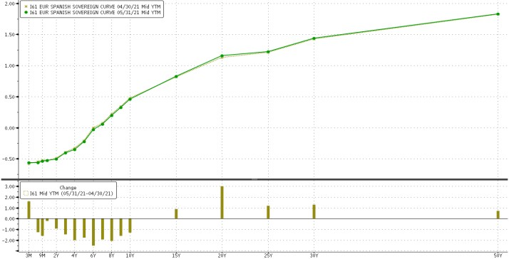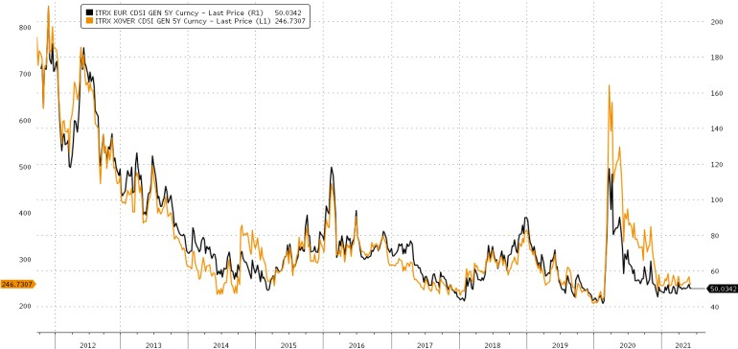

Diferencial bonos EEUU 10Y-2Y.
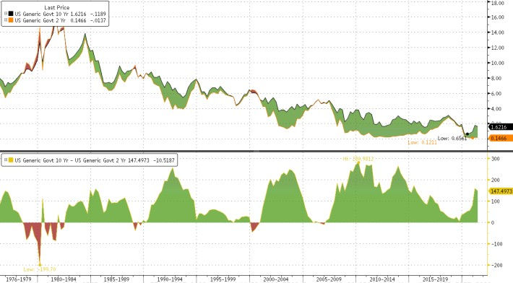
Fuente: Bloomberg y Banco Cooperativo Español - Gestión de Banca Privada
Destacamos… Relativo sector bancos vs seguros en Europa.
Principales índices bursátiles.

2

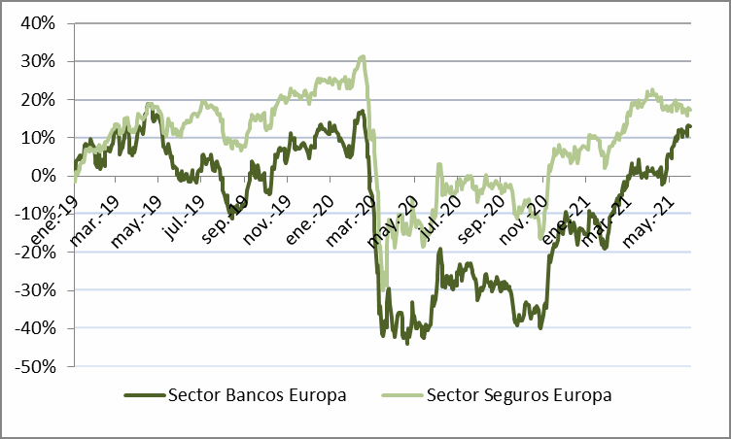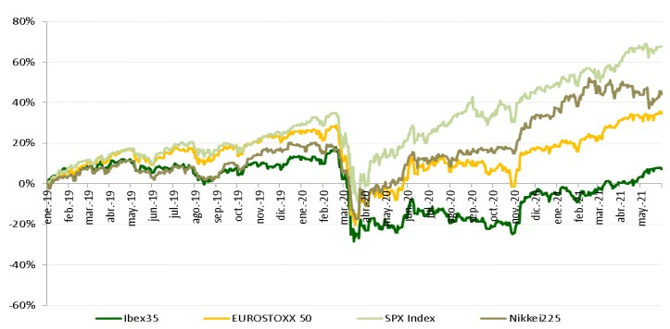En los últimos años, el sector de bancos europeos ha cotizado con cierto descuento con respecto al comportamiento agregado de las compañías aseguradoras europeas en el mismo periodo.
Ambos sectores tienen una elevada correlación fundamentada en una elevada influencia de la evolución de los tipos de interés en sus cuentas de resultados, gran importancia de la evolución de sus carteras de renta fija y unos marcos regulatorios cada vez más restrictivos. Pese a ello, los inversores han considerado que dentro de las inversiones con sesgo financiero, el sector asegurador otorgaba un cierto mejor perfil de rentabilidad riesgo que el sector bancario, lo que ha motivado esta histórica prima del sector asegurador frente a los bancos.
En los últimos meses, pero muy especialmente durante los meses de abril y mayo, el sector bancario ha recuperado terreno fuertemente, reduciendo de un modo destacado este spread entre ambos sectores, lo que limita ya parcialmente el atractivo de este relativo.
Fuente: Bloomberg y Banco Cooperativo Español – Gestión de Banca Privada
Posicionamiento.

CONSERVADOR MODERADO DECIDIDO AGRESIVO
RANGOS DE INVERSIÓN RV 0%-20% 20%-40% 40%-70% 65%-100%
POSICIONAMIENTO 15,0% 30,0% 55,0% 85,0%

EFECTIVO |  | 4 |  | Gob. Core EUR | 1
USD |  | 3 |  | Gob. Periférica EUR | 2
MATERIAS PRIMAS |  | 3 | RENTA FIJA | Gob. USA | 3
 |  |  |  | Corp. IG | 2
 | España | 4 |  | Corp. HY | 3
 | Europa | 4 |  | Emergente | 3
RENTA VARIABLE | EEUU | 3
 | Emergentes | 4 | ALTERNATIVOS | Alternativos | 4
 | Japón | 3 |  | Activos Reales | 4
*Escala del 1 al 5, siendo 1 muy negativos, 3 neutral y 5 muy positivos.

